EL AMOR A UNO MISMO
(José)
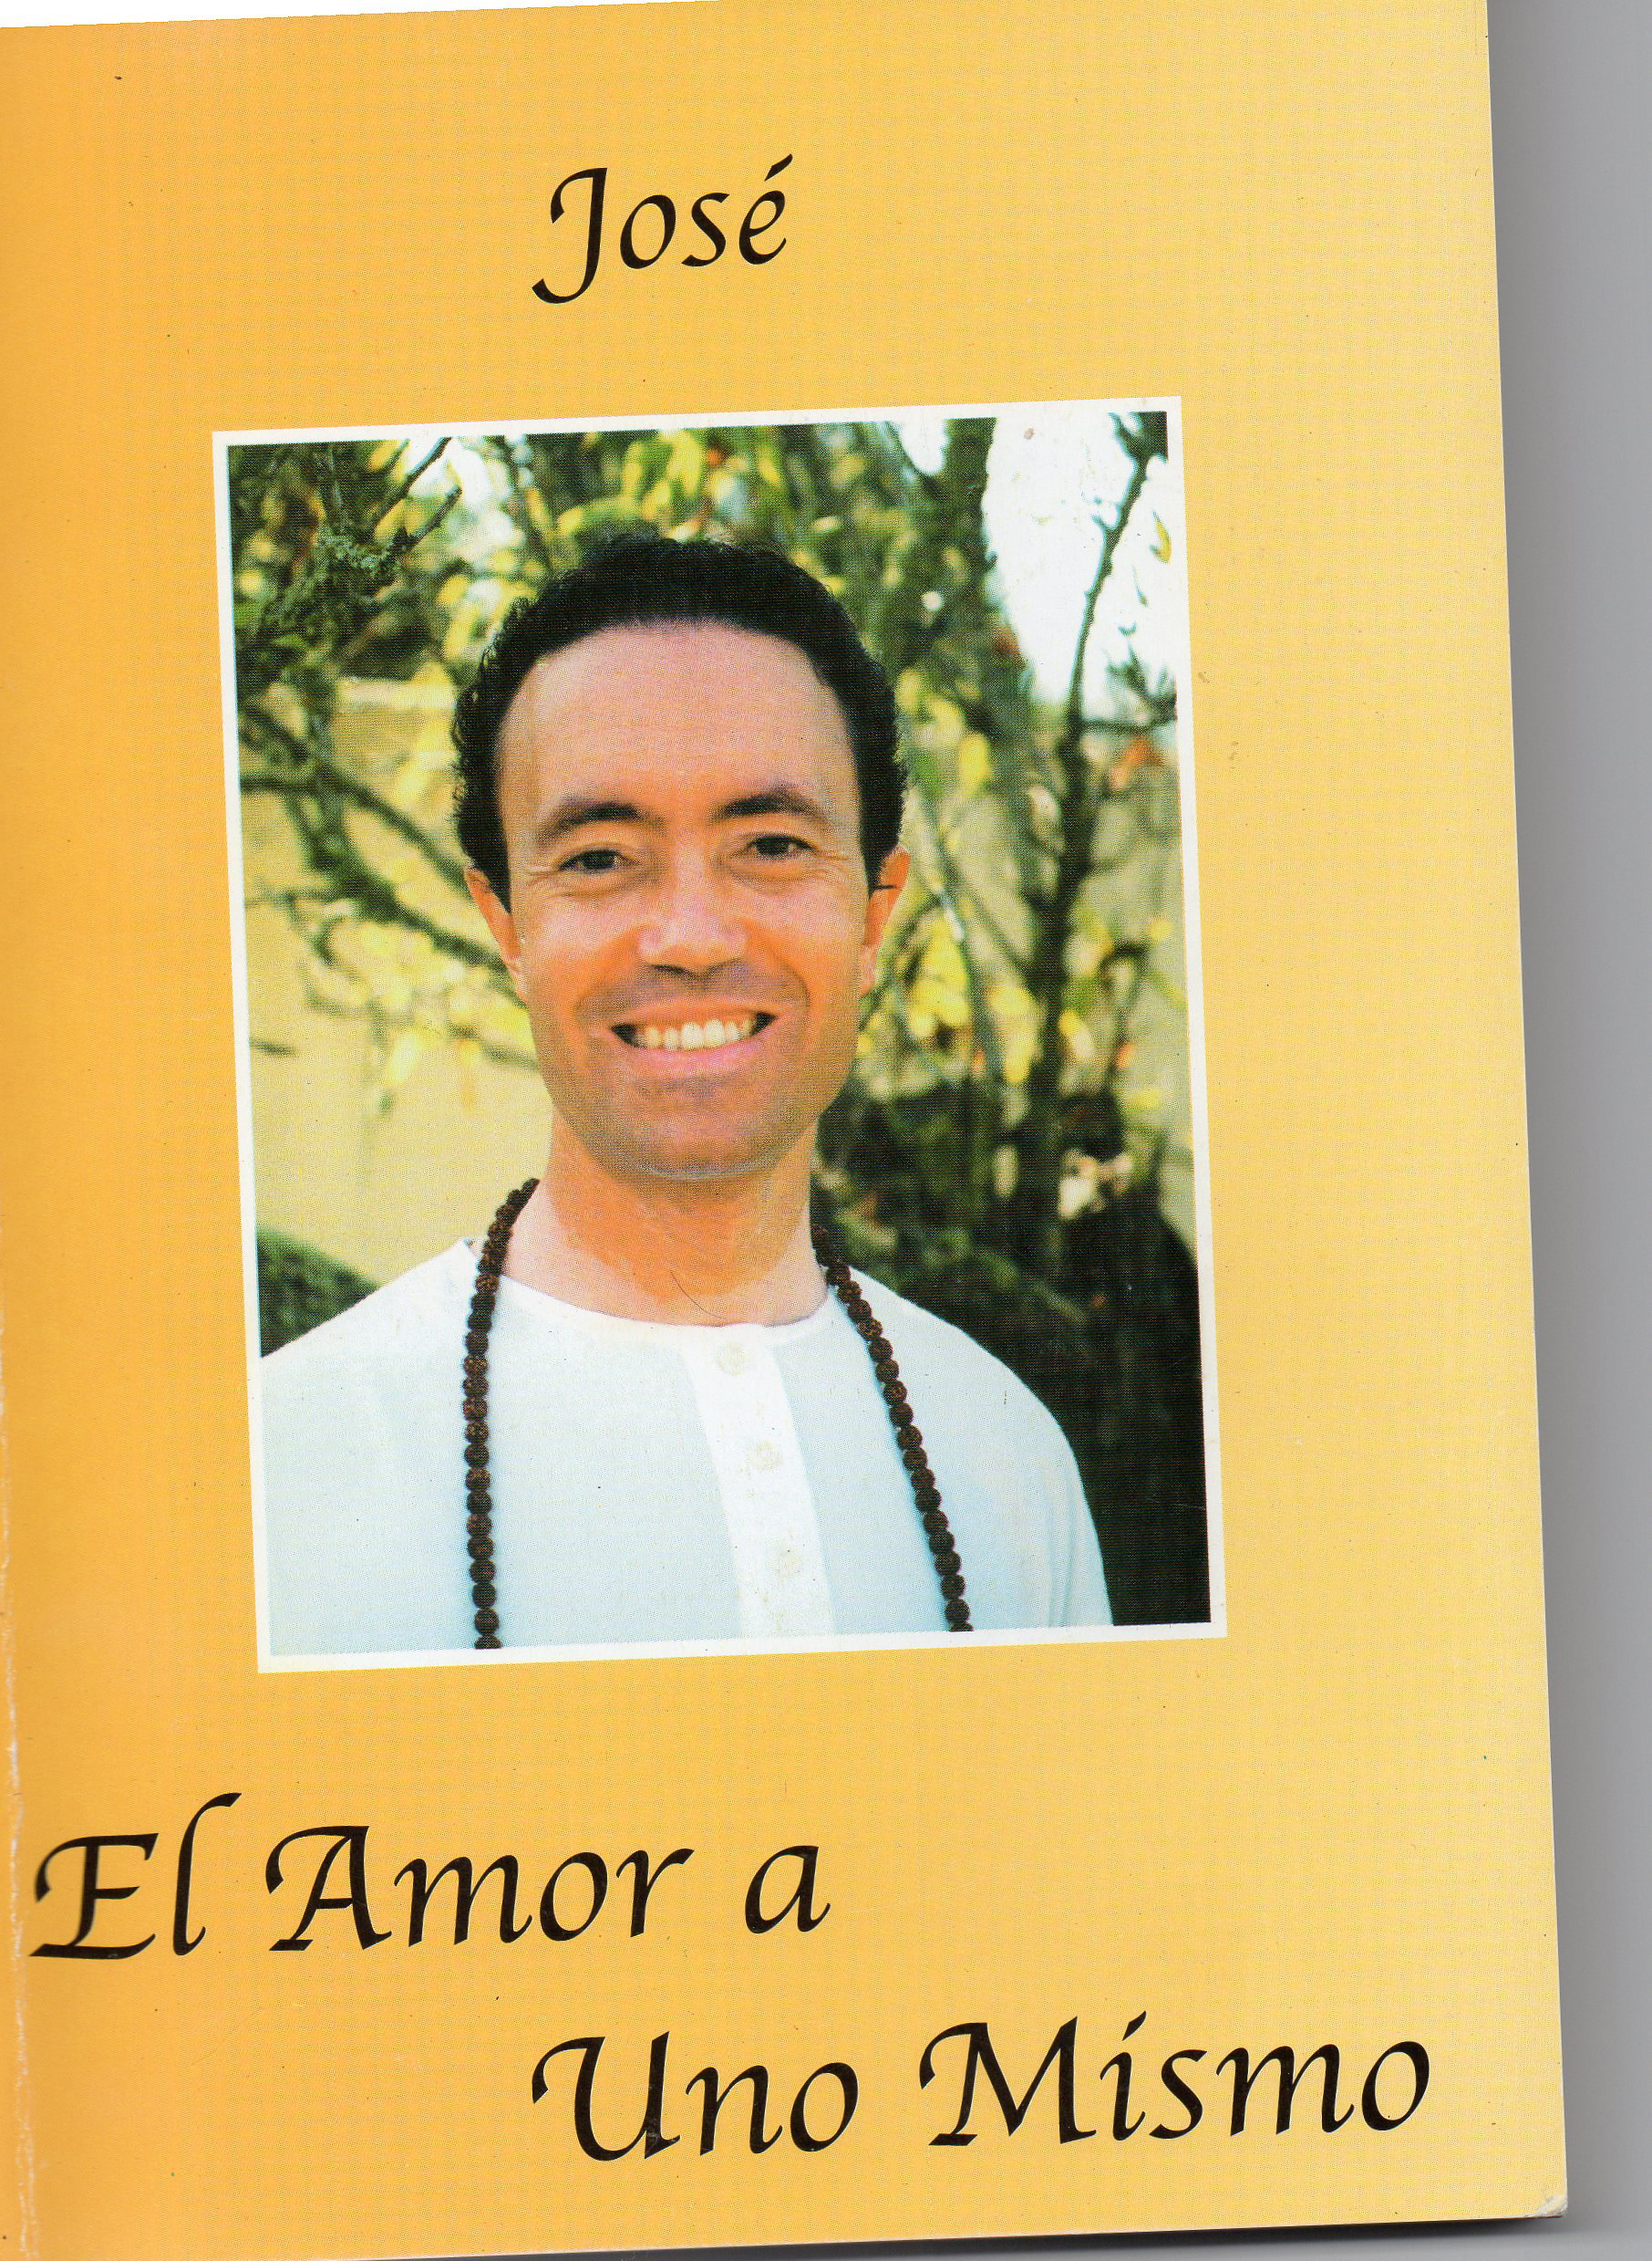
Se recomienda su lectura completa, no obstante, se aporta un resumen:
Para aspirar a la Autorrealización, descubrirse a uno mismo. Es fundamental el amor a uno mismo y esto no es egoísmo, ya que no podemos dar a los demás lo que no tenemos.
Amarse significa conectarse con el centro de uno mismo y recibir las influencias del Ser. Descubre tu Ser y deja de navegar en la ilusión. Suelta lo que no eres y acércate a lo que eres. Tiene que haber una demanda interior, para liberarte de tus condicionamientos, comprender el sentido de la vida, buscar lo beneficioso, amor a uno mismo, positividad mental y amor a la verdad.
Quererse a uno mismo significa estar alerta, despierto, para procurarte el bien. El que es feliz, irradia felicidad a su entorno. Hay que empezar por amarse a uno mismo si queremos amar a los demás. Si te amas, amas. Si amas, te amas. Te amas porque te das lo bueno. Si te das lo bueno, puedes amar a los demás.
Si te das lo malo, ni te amas a ti mismo ni podrás amar a los demás. Hay que distinguir lo bueno, lo mediocre o malo. Nos nutrimos con los mismos pensamientos que generamos. Comemos con el cuerpo mental. De lo que se come se cría. La consecuencia de una inadecuada alimentación es la enfermedad, insatisfacción e infelicidad. Los más grandes tesoros del Universo nos están esperando. Hay que profundizar en las cosas para conocerlas y extraer un buen provecho. El Alma contiene inmensos tesoros. Pocos optan por dejar de vivir en la superficie y conocer las profundidades. Las joyas de la sabiduría y el amor se obtienen mirando hacia dentro. Si solo estás atento al exterior, serás pobre.
Quererse a sí mismo implica darse lo bueno. Relájate y mira hacia dentro, desarrolla el discernimiento para distinguir lo bueno de lo malo. Al darte el bien, limpias tu mente. Si quieres saber si eres inteligente, mira hacia dentro y mira lo que te das.
Cuando hay sabiduría, no intentas sobresalir entre los demás y te trabajas para sentirte cada día más contento. El sabio se ama y por eso ama a los demás. Hay que poner atención a todo lo que uno piensa. Amarse a uno mismo no es egoísta, ya que el Uno mismo es el Uno de todos. El que contribuye a su propio bien, está contribuyendo al de todos. El que tiene salud posee un tesoro que puede compartir trabajando, ayudando y sirviendo. Se necesitan personas sanas, trabajadoras y honestas. La salud y la forma de alimentarse, están conectadas. Con una alimentación saludable, se previenen muchas enfermedades. El camino de la sabiduría cuyos frutos son la alegría y la paz.
Autorrealizarse es realizar el Ser de uno mismo, su verdadera naturaleza. Es la meta más alta que se puede alcanzar. Según los actos, te puedes acercar al Ser y crecer en felicidad. Saber quién es uno mismo es lo más valioso. El sabio va por la vida iluminando los senderos por donde pasa. Antes de meditar, di: “me voy a dar lo bueno” y podemos ver la satisfacción que nos reporta. Lo bueno me da fortaleza, alegría, entusiasmo, amor y felicidad. Dirige la mente hacia el Ser
El conocimiento de uno mismo. Cada persona está en una etapa particular del camino y convivimos con quien transitan por caminos diferentes, no hay que juzgar. Hay que centrarte en tu camino. Mira hacia dentro. El ego ve las cosas de forma estrecha y limitada. Hay que esforzarse para salir de las redes limitadas del ego. Tenemos que disciplinar la mente, el ego se vuelve más dócil. Lo importante es caminar y no entretenerse. Así iremos desde el error a la Verdad, desde la ignorancia a la Sabiduría y desde la esclavitud a la Libertad.
Hacer el bien es muy fácil. El comienzo es hacerse el bien a uno mismo, sonríe, haz deporte o camina durante 15 min, desayuna frutas y ve al trabajo con tiempo de sobra para no tener estrés y preocupaciones. Disfruta del control y orden en tu vida y de que tienes tiempo para todo. La mente que se educa correctamente, le devolverá el bien toda la vida a su dueño. Sin la mente no podemos hacer nada y cuando ha sido entrenada nos llevará donde queramos y siempre al bien, nos dará alegría y plenitud y lo dará a la sociedad.
La felicidad, el amor y la bondad. Son cualidades relacionadas. Servir a los demás implica renunciar a emplear el tiempo en leer, charlar, pasear, contemplar la naturaleza, escuchar música, bailar o hacer deporte. Para crecer en amor y en bondad y felicidad, no hay que estar dedicado por entero a los demás. No hay que quitar sus deberes y responsabilidades y dárselo todo hecho. El servicio es un procedimiento para crecer interiormente y debe comenzar por uno mismo. Si aprendemos a darnos lo bueno, sabremos darlo también a los demás. Cada cosa hay que buscarla en el lugar donde se encuentra. Los hombres están en los entretenimientos externos. Para ser feliz, hay que crecer en amor. Escucha (las palabras de los sabios que hablan de su experiencia), reflexiona, practica y experimenta, así te amas y hará surgir la bondad y la felicidad.
El respeto. Ser feliz es vivir una vida de elevada calidad. Los padres lo olvidan al educar a los hijos y no les enseñan a tener una vida de satisfacciones. El respeto es fundamental para la felicidad. El que no es respetuoso, hace acciones que provocan tensión, resentimiento, venganza y enfrentamiento. El que falta al respeto, connota desequilibrio y malestar. Quien está en su centro, hace las cosas delicadamente, poniendo cuidado en no herir a nadie. El equilibrio interior es necesario para evitar molestias innecesarias, enfrentamientos y sufrimientos. Quien pierde el control utiliza palabras fuera de tono. Alterarse es cambiar el estado de uno mismo, de la mente.
El amor a uno mismo. Para crecer hay que observar los sentimientos y pensamientos y ver si son beneficiosos o perjudiciales. Hay que elevar la calidad del pensamiento. Observa tu actitud en la vida y las decisiones que tomamos. Nos alteramos y perdemos el equilibrio cuando reaccionamos con desconsideración. Hay que comprender que se nos presenta una ocasión, tomando conciencia y que es susceptible de perfeccionamiento. Nadie quiere lo malo para sí mismo pero es lo que se da la gente, irritabilidad y enfurecimiento.
El hombre tiene que cultivar la simplicidad interior, los problemas y las preocupaciones desaparecen con el amor y la verdad. Quien ama, tiene relaciones respetuosas y amistosas, es sincero y dice la verdad. La educación pone énfasis en llenar la mente con conocimientos pero no tiene en cuenta las aspiraciones de éstos. Hay que armonizarse con el sentido de la vida. Las virtudes están en el alma, en el Ser. El que miente no puede encontrar la plenitud y la armonía. Mientras los hombres mientan, las relaciones serán superficiales, habrá duda y desconfianza. El que se ama, está contento y se gusta, es veraz. El camino de la verdad es sencillo y recto, el de la mentira complejo y tortuoso y solo conduce al empobrecimiento del alma. La verdad hay que decirla con suavidad y amor, nunca herir. Con la verdad, uno se ama a sí mismo. Hay que poner orden y armonía en el exterior y en el interior. Pocas personas buscan su centro y permanecen en él con interés. Para vivir en el Ser, hay que conocer el camino que nos lleva a él y recorrerlo.
El que vive en su centro, es puntual, respeta, se abstiene de interrumpir, habla suave, favoreciendo la armonía. Nunca se impacienta ni alza la voz. Cuando se le invita a hablar, lo hace con gusto y si no es tenido en cuenta, permanece callado, sin urgencia por intervenir, se modera en el uso de la palabra, controla el pensamiento y modera el discurso. Mantiene la calma y la armonía y da buen trato. Detrás de una perturbación, hay un deseo que no controlamos. No es correcto pinchar a los demás, es mejor hacer la vida agradable y vivir en paz. Nadie puede darte paz, sino tu mismo. Hay que no actuar como un autómata, para experimentar la alegría, crecer en humanidad. Los niños no han recibido educación en el amor y su vida está llena de frustraciones y resentimientos. Hay que liberarse del dolor si uno es inteligente y se ama así mismo. La educación basada en el amor, pone cuidado a no caerse entre zarzas a vivir y caminar con ligereza y en darse siempre lo bueno. El que no es feliz, no puede dar felicidad a sus semejantes. Si un padre no es feliz, no puede dar a su hijo felicidad. Si te perfeccionas como persona y eres un ser dichoso, es el mejor tesoro que puedes compartir con tus hijos, amor del bueno, alegría renovada. El padre que se ama, ayuda a sus hijos a ser más felices. No hay que herir y faltar al respeto cuando se les riñe y reaccionar de forma desproporcionada, pues pierdes tu paz, equilibrio y felicidad, te haces daño y privas a tus hijos de felicidad y amor. Si amas a tus hijos, hay que poner mucho cuidado en lo que se piensa, dice y hace, hay que dar pensamientos, palabras y acciones de amor. El que no da amor a las personas que tiene cerca, no podrá darlo a los demás. Si te amas, mantienes la armonía. No te enfadas. Hay que valorar y agradecer lo que los demás hacen bien, en vez de herir con lo que no se hace bien. Muestra agradecimiento y habrá cordialidad. Hay que fijarse en lo bueno.
La bondad es un tesoro que hace brillar el alma. Al principio requiere esfuerzo y vigilancia, más adelante sale con naturalidad. Cuando lo bueno crece, se manifiesta espontáneamente. Cuando ves a una persona, fíjate en lo bueno, así crece nuestro respeto y simpatía. La actitud es fundamental. Las personas invierten mucho tiempo, energía y pensamiento en ver como herir a sus rivales. La mente muy exteriorizada, busca las causas de su insatisfacción fuera de ellos. Ni la felicidad ni las causas que nos privan de ella, están fuera de nosotros. Esfuérzate, dedica energía y tiempo en mirar hacia dentro, para obtener conocimiento verdadero, eso es amarse y darse lo bueno y ve debilitando las tendencias mentales de exteriorización. El amor a uno mismo, es una fuente inagotable de alegría y bienestar. Te observas para conocerte y controlarte, para ordenar y embellecer tu interior, para cambiar los hábitos que te hacen sufrir, para convertirte en una persona positiva. No reaccionas tratando de demostrar tu saber, te percatas de esos movimientos mentales. Más que buscar el amor y el aprecio de los demás, lo desarrollas tú hacia ellos, entonces tienes paz interior y no te sientes perturbado y te alegras de la alegría de los otros. Lo bueno abunda y no por eso les va a faltar a los demás. La gente pelea por llevarse lo mediocre o lo que puede hacerle daño. Tu bien, no va en detrimento del bien ajeno, te sientes alegre cuando toman lo bueno. No te abalances sobre algo para llegar primero y hacerte dueño de lo que los demás no podrán poseer. Lo bueno es muy abundante y no hay que correr o competir con otros para alcanzarlo. Si evitas las prisas te das lo bueno. Si mejoras tu alimentación y forma, mantienes bien la salud y así no se tienen que ocupar de ti.
El autodescubrimiento es conocer aquello que te tiene atado y te impide caminar libremente. El ser humano presume de cosas insignificantes, se comporta como si hubiera conquistado el mundo, cuando no se ha contestado así mismo. No utilices a los demás para exhibirte ante ellos y recibir el aplauso. Eso es egocentrismo, mira a los otros como hermanos. El amor no presume, da. La luz espiritual es amor, expande la conciencia y abre el corazón. El buen uso de la mente junto con el anhelo de alcanzar el Ser, favorece la llegada a la luz y escalar en la conciencia. Querer crecer y esperar elogios se oponen. Tenemos que dejar de poner atención a la oscuridad. El que tiene anhelo de avanzar y busca los aplausos, no es sincero consigo mismo y no se ama, no puede crecer y no tendrá armonía ni felicidad. Cuando buscamos reconocimiento, tenemos la idea de que somos distintos a los demás pero el Ser es uno y no desea elogio. El Ser está satisfecho siempre, nadie le puede aportar felicidad. Podemos sentir la verdad, si utilizamos bien la razón. No buscar ningún reconocimiento, este es el trabajo del guerrero espiritual. En el camino de la sabiduría, en cada acción hay una satisfacción y produce el bien a todos.
Relájate, interiorízate y mira el movimiento de tu mente, mira si pides reconocimiento y anhela la libertad. Pedir es bueno cuando se pide lo bueno.
El crecimiento personal. Si las personas se trabajan, serán mejores personas, aumentarán la confianza, el respeto, el regocijo y contento interior, la paz individual y mundial y se alejaría el sufrimiento y caminarían hacia la Divinidad. Si los días transcurren con alegría y satisfacción, es que te amas. Dedica un tiempo diario a tu desarrollo personal, serás feliz y las emociones no te afectarán. No renuncies a la verdadera vida, te colmará de bienes y apreciarás las cosas buenas. La meditación abre la cámara de la conciencia. Protege el medio ambiente y los bienes naturales y deja la vida artificial llena de distracciones vulgares. El hombre no conoce el arte del buen vivir y no se ama. Recibe lo bueno en forma de equilibrio, salud y placeres sanos que dan satisfacción y te mantienen contento con una vida simple y no corras incesantemente tras diversiones y evasiones vanas. Si maltratas a la tierra, maltratas el cuerpo que es tu vehículo.
Los pensamientos que das cabida, producen sus efectos y crean tu vida. Si legitimas el resentimiento en tu alma, sufrirás y estarás atado. No has aceptado las reglas de la vida, no eres un buen jugador. Ponte en el lugar de los demás, y no solo mires tus necesidades y deseos. Ten pensamientos y sentimientos constructivos y recibirás abundante luz. El universo está deseando ayudarte. Conoce las leyes que regulan el funcionamiento de tu mente y cuerpo y evita situaciones dolorosas y conserva tu energía para conquistar tus metas.
Este mundo está lleno de personas que hacen lo mismo que los animales, ver como se acerca la enfermedad, la vejez y la muerte y deseando escapar de ellas y no hacen nada para escapar de sus repercusiones. Si mueres en una vida sin sentido, el renacer es inevitable y volverás a pasar placeres y dolores. Este mundo es un espejismo sin consistencia, no es real. Hay que enseñar a los niños, la importancia de saber escuchar y aprender la mejor manera de vivir. No hay que prestar oídos a cualquier mensaje, sino solo lo bueno, la voz de la conciencia. Mantén la mente serena y sin afectación. A la mente con impurezas no hay que añadir resentimiento ni más suciedad. Mantente sereno, sin afectación y sin darle importancia a la conducta poco refinada de otras personas. Date alegría y serenidad comprendiendo que los demás están necesitados de amor y buenos ejemplos. Si uno no hace el bien a los demás, al menos, que no tenga acciones y reacciones que lo dañen a sí mismo. Sin normas el mundo no sería posible. La victoria no es sobre otros, sino sobre sí mismo. La ley es justa e infalible, el árbitro no se equivoca ni puede ser engañado. Comprende las reglas, obsérvalas y obtendrás la liberación y la dicha, deja la ignorancia y ponte en el plano de la sabiduría. Si las comprendiesen las aceptarían, pero comprender requiere dominio e interiorización. La mente es inquieta y traviesa como un mono y tiende a morar en el exterior. El juego es quien conozca y controle la mente, ganará, y el premio es la libertad y felicidad. En el juego de la vida, hay en sí mismo varios juegos, hay etapas, niveles y la posibilidad de efectuar conquistas.
La paz mental se consigue obteniendo conciencia, yendo hacia el interior y eso es más provechoso que recorrer el mundo. Cuando vuelas hacia ti mismo, descansas en el oasis de luz y amor que tienes dentro. Sin control mental, no hay paz individual ni colectiva y se camina hacia la colisión y el desastre. La naturaleza muestra sus secretos a quien la ama y respeta. Una vida sin reglas está llena de confusión. Hay que reflexionar y comprender y después llega la aceptación gozosa. Si quieres divertirte, aprende a jugar y te estarás amando. La alegría permanente es aquella que es duradera, eterna, en el Ser, y para ello debemos de aplicarnos en el arte del autoconocimiento. Los sabios nos han contado la verdad del alma en base a la constante reflexión e interiorización. Si estás descontento con el mundo de las apariencias y el placer fugaz que dan los objetos sensorios, no hay mejor alternativa que buscar el alma y debemos de estar agradecidos a los seres que con sus vidas ejemplares y con incansable dedicación infunden valor y entusiasmo a quienes las contemplan y nos ayudan a alimentarnos con el néctar de la fe.
Cuando te amas, una onda de afecto y alegría te impulsa a dar lo mejor de ti mismo al mundo. Cuando comienzas en el crecimiento interior depositas semillas de una vida mejor, más noble y hermosa. Antes de recoger hay que sembrar, esa es la ley de la naturaleza. El amor en uno mismo es completo, da plenitud y te hace menos dependiente del exterior. Quien no está a gusto consigo mismo, no puede ser un buen amigo para otros. La amistad se nutre del amor, la lealtad, confianza y la integridad. Mientras el ser humano no se ame, no podrá comprender lo esencial de la vida, experimentará vacío y frustración. El que se ama, se da fuerzas así mismo y reservas infinitas de energía, y el que no está alerta se desgasta y se siente triste y desdichado. El que se ama recibe energías abundantes.
Lo primero es acercarse a alguien desarrollado, que conozca el sentido de la vida, lo siguiente es reflexionar e investigar para convencerse de que este sentido existe y lo tercero es comenzar a armonizar todo en la vida, para ello, el pensamiento, sentimiento, palabra y acción tiene que ser coherente.
Enseñanzas: La positividad mental es una actitud y una práctica que requiere energía y dedicación mediante la auto observación, el autoanálisis y la meditación.
Cuando te compares con alguien que crees que es mejor que tú, da gracias porque esa persona te muestra un ejemplo. Cuando te compares con alquilen que te parece peor que tú, responde con amor y dulzura, acéptala y no la reproches. Aprende a vibrar en el amor puro de la unidad, sin explayarte en las diferencias y siempre estarás en paz.
Si deseas ser más feliz, tienes que elevar tu conciencia mediante la meditación y para ello no podrás tener pensamientos negativos. Lo primero que tienes que hacer es conocer lo que es negativo o positivo, pues pueden haber cosas que te parecen positivas y son negativas. Ese engaño te impedirá avanzar. Lo positivo produce sentimientos bellos. Llénate de positividad y estarás contento.
El hombre se contenta con pequeños momentos de placer y satisfacciones pasajeras, está tan atento a lo que sucede fuera, que le pasa desapercibido el mundo interior. Las tendencias exteriorizadoras de la mente se consolidan como hábitos y generan apegos, por lo que es difícil mirar hacia dentro. El ego utiliza tretas para pensar que sabe. Cada minuto es oro, no malgastes pensamientos y no disipes tu energía mental en múltiples direcciones. Observa los pensamientos y estimula lo que te lleve hacia el Ser, interiorízate, penetra en la paz del Silencio y permanece en él.
La meditación hace que tu vida se convierta en oro, te alzará por encima de las cosas pequeñas y podrás ir más allá del ego, del tiempo y del espacio. Saldrás del estado de inmovilismo. Si buscas la realización espiritual, esfuérzate, trabaja. No debe de interesarte la mente con sus pensamientos, deseos y emociones, debe de interesarte el Ser, con su Luz, su esplendor, plenitud y Bienaventuranza. Olvida la mente y enfócate en el Ser.
El hombre aspira a la felicidad y a estar sano, pero vive en desarmonía con las leyes de la felicidad y la salud. Espera poseer una cosa pero no se interesa en encontrar los medios para conseguirla. Vence la tendencia de querer cambiar el exterior antes que a tí mismo.
Hay un tiempo para cada cosa, y si tu plantita está saliendo de la tierra, no pretendas en pocos días la plenitud completa. Cuídala, dándole las condiciones para crecer. Utiliza bien el tiempo.
Todas las almas están unidas a Dios, y Él lo abarca todo, acércate a Él y adquiere la compresión que necesitas, y con el amor que adquieres caminas hacia la unidad. La unidad te da la plenitud.
Los seres humanos emprenden el viaje de la vida sin saber utilizar sus vehículos (cuerpo y mente), y claro surgen accidentes. Conociendo la mente te podrás acercar al Ser.

